Liste chainé circulaire (because why not ou fuck you thats why (c’est comme vous voulez ;) ))
Dans ce problème vous devrez programmer un programme permettant de gérer une équipe de pokémons (aka une liste chainée). Le programme devra aura un menu vous permettant de choisir parmi les options suivantes :

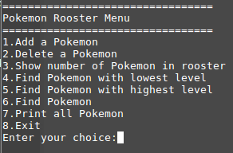

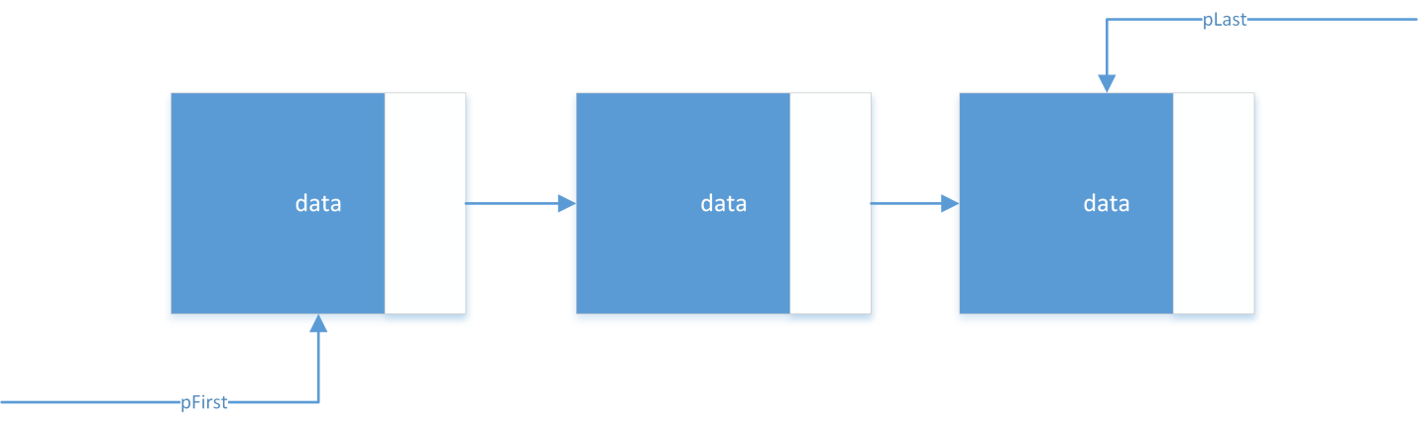
Figure 1 : Illustration d'une liste chainée

Le challenge est divisé en 7 étapes : Vous aurez donc des points pour chaque fonction que vous aurez implémentée. La fonction gérant le menu et les calls de fonctions est déjà implémentée, vous devez donc seulement implémenter la logique de la liste chainée. Regardez le code, cela peut vous donnez un bon guide pour votre implémentation. De plus, je vais regarder votre code, donc vous aurez des points bonus si je ne « saigne pas des yeux » lorsque je regarderai votre solution. Have fun!!

Quelque pistes pour vous guider :
Ajouter un nouvel item :
Vous avez 4 scénario à penser : Lorsque la liste est vide, lorsque vous ajouté un élément au début de la liste, un élément à la fin de la liste et lorsque vous ajoutez un élément entre deux éléments

Delete un item :
Si votre liste ne contient qu’un seul élément, assignez simplement null à pFirst et pLast. Si vous supprimez le premier ou le dernier élément vous aurez besoin d’un temp pointer pour pFirst/pLast et assignez pFirst/pLast au bon élément.

Pour les autres fonctions vous devez pas mal itérez sur votre liste chainée avec un peu de logique ;). Pour les fonctions de recherche dans votre liste, vous devez modifiez la sortie dans le select. Vous devez remplacer le « Gimme your value here » par la fonction ou le whatever qui permet d’avoir la valeur d’un élément de votre liste chainé.
Les calls faits par le menu vous sont fournis. Vous devez simplement implémenter votre logique à l’intérieur de ceux-ci. Sorry pour le fichier unique, je suis partie de quelque chose qui était pas clean, be my guess pour faire de l’orienter objet ☺ mais ne perdez pas trop de temps avec ça non plus.

